МИНИСТЕРСТВО ТРАНСПОРТА РОССИЙСКОЙ ФЕДЕРАЦИИ
ФЕДЕРАЛЬНОЕ ГОСУДАРСТВЕННОЕ АВТОНОМНОЕ ОБРАЗОВАТЕЛЬНОЕ
УЧРЕЖДЕНИЕ ВЫСШЕГО ОБРАЗОВАНИЯ
«РОССИЙСКИЙ УНИВЕРСИТЕТ ТРАНСПОРТА (МИИТ)»
(РУТ (МИИТ)
ГИМНАЗИЯ

Предпрофессиональная олимпиада
Инженерное направление
Продуктовый сектор. Профиль “Инженерия”.
Командный кейс №1 "Модуль системы наведения"

Выполнили:
Масленников Кирилл, 9 ”А”
Вяткин Кирилл, 9 ”А”
Вяткин Павел,9”А”
Пихтин Степан 8 ”А”
Чавычалов Егор, 9 ”А”
Руководитель
Карпенко Олег Юрьевич

Москва, 2026

Содержание

Введение 3
Описание принципа выполнения устройством функций 4
Создание UML-диаграмм 5
Диаграмма вариантов пользовательского взаимодействия с системой 6
Рис.2 Диаграмма автомата 7
Рис.3 Диаграмма последовательности 8
Рис.4 Диаграмма компонентов 9
Создание кинематической схемы 10
Создание электрических схем 11
Разработка алгоритма работы устройства, создание блок-схемы 12
Создание 3D-моделей 13
Выбор компонентов 14
Источники 15

Введение

Цель: разработка программно-аппаратного комплекса (ПАК) — независимого модуля системы наведения на объект для космического аппарата форм-фактора CubeSat 1U.

Задачи:
1. Проанализировать требования и ограничения, предъявляемые к модулю системы наведения.
2. Разработать структуру и алгоритм работы системы наведения.
3. Подобрать элементную базу и разработать электрическую схему устройства.
4. Реализовать программное управление исполнительными механизмами.
5. Обеспечить приём команд и передачу телеметрических данных.
6. Провести тестирование работоспособности разработанного модуля

Участники команды:
Команда “Обатур”:

Масленников Кирилл - капитан, создание электрических схем (Fritzing), краш тестер моделей
Вяткин Кирилл - создание 3D-моделей деталей, оформление чертежей (Компас)
Пихтин Степан - создание 3D-моделей деталей, оформление чертежей (Компас)
Вяткин Павел - создание UML-диаграмм (онлайн-редактор), разработка кода (Arduino IDE)
Чавычалов Егор - создание блок-схемы, оформление чертежей (Компас), наработка кода (Arduino IDE)

Описание принципа выполнения устройством функций
Модуль системы наведения предназначен для автоматического позиционирования лазерного целеуказателя по двум взаимно перпендикулярным осям в пределах заданного угла обзора и передачи телеметрических данных по радиоканалу. Устройство выполнено в виде автономного модуля форм-фактора CubeSat 1U. После подачи питания выполняется инициализация и самотестирование основных подсистем. При успешном завершении система устанавливается в начальное положение (0°, 0°) и переходит в режим ожидания управляющей команды. При получении команды осуществляется её проверка и выполнение соответствующего режима сканирования. Наведение лазерного луча производится пошагово с шагом 10° в диапазоне от –40° до +40° по каждой оси. После каждого шага передаются телеметрические данные. По завершении сканирования модуль возвращается в исходное положение и ожидает следующую команду.
Создание UML-диаграмм
Диаграмма вариантов пользовательского взаимодействия с системой
Диаграмма вариантов пользовательского взаимодействия с системой (Диаграмма вариантов использования) - это диаграммой поведения, используемой для описания набора действий (вариантов использования), которые некоторая система или системы должны или могут выполнять в сотрудничестве с одним или несколькими внешними пользователями системы.
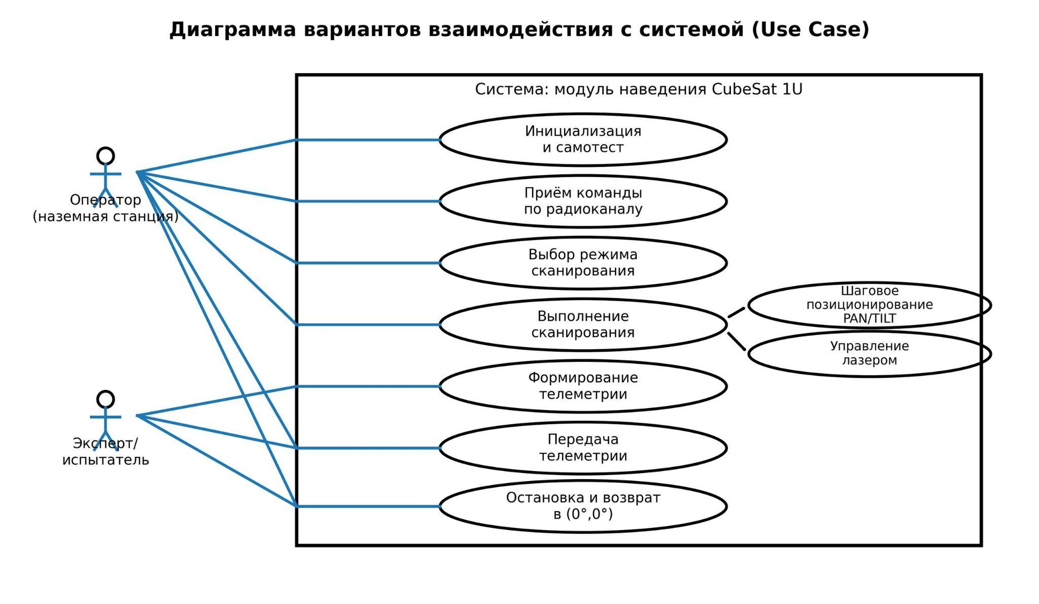Рисунок 1 - Диаграмма вариантов пользовательского взаимодействия с системой

Диаграмма конечного автомата — это диаграмма поведения, которая показывает дискретное поведение части проектируемой системы через конечные переходы состояний.
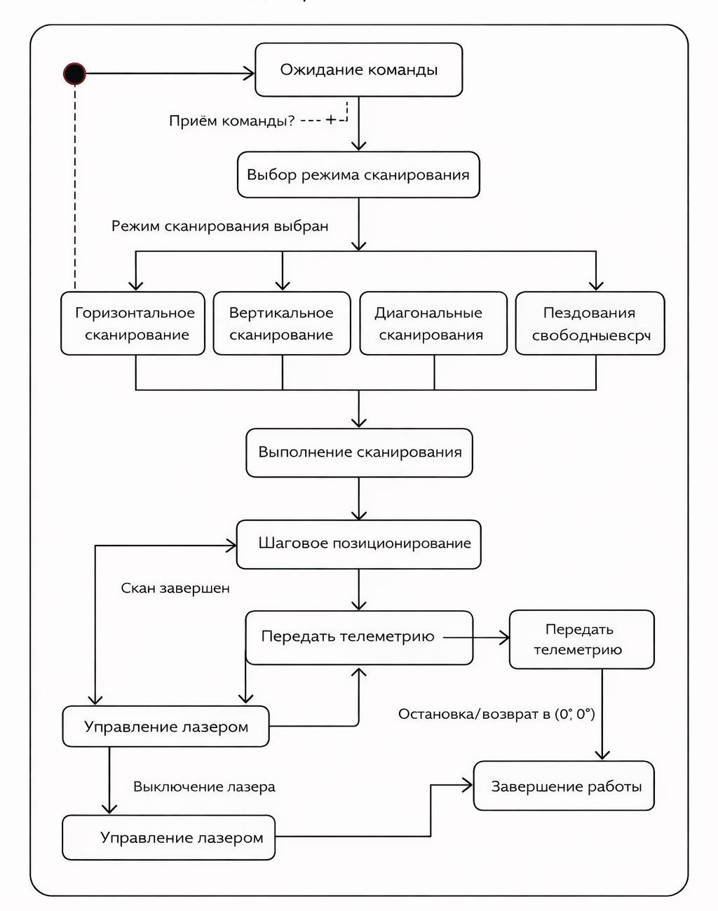
Рисунок 2 – Диаграмма автомата

Диаграмма последовательности (Диаграмма информационных потоков) — это диаграмма поведения, которая показывает обмен информацией между сущностями системы на некоторых высоких уровнях абстракции. Информационные потоки могут быть полезны для описания циркуляции информации через систему путем представления аспектов моделей, еще не полностью определенных или с меньшим количеством деталей.

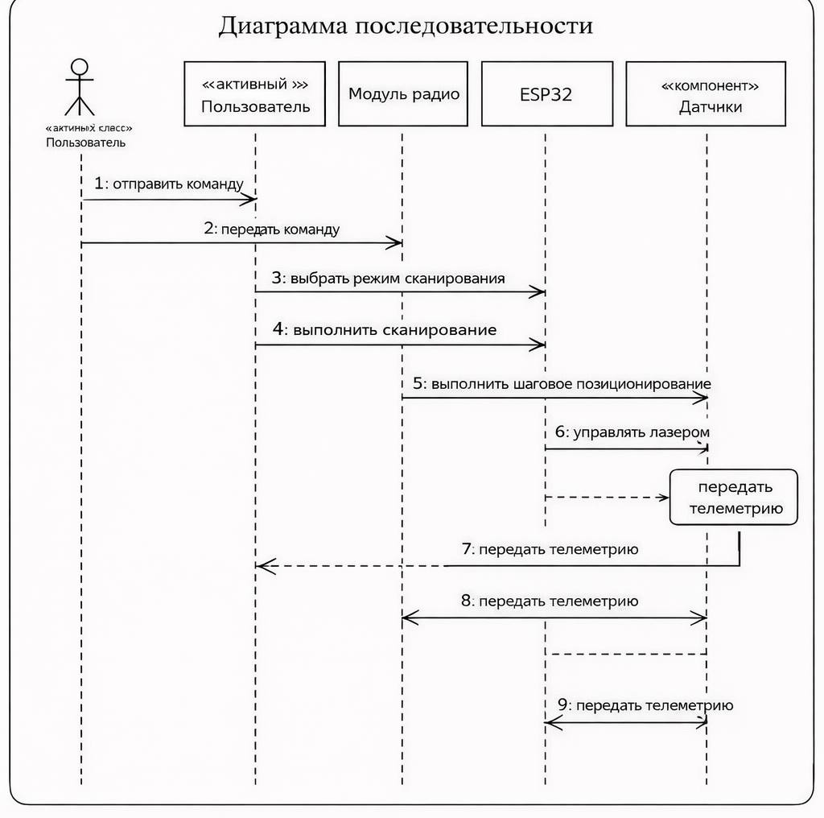
Рисунок 3 – Диаграмма последовательности

Диаграмма компонентов показывает компоненты, предоставляемые и требуемые интерфейсы, порты и отношения между ними.

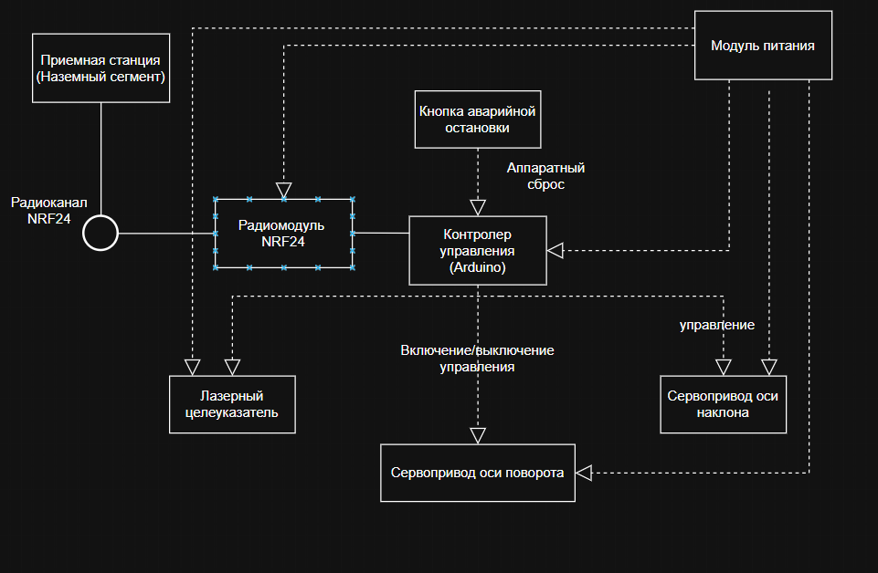
Рисунок 4 -Диаграмма компонентов

Создание кинематической схемы
Кинематическая схема - документ, содержащий в виде условных изображений или обозначений механические составные части и их взаимосвязи
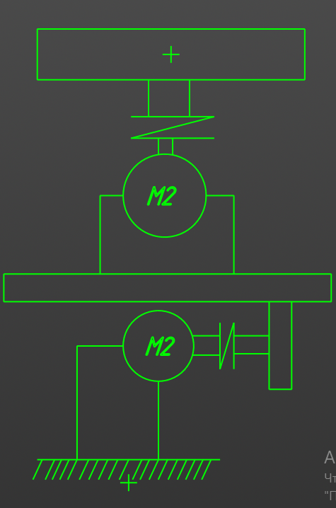
Рисунок 5 - Кинематическая схема CubeSat 1U
Создание электрических схем

Схема - это документ, на котором показаны в виде условных изображений или обозначений составные части изделия и связи между ними.
Схема электрическая - документ, содержащий в виде условных изображений или обозначений составные части изделия, действующие при помощи электрической энергии, и их взаимосвязи.
Схема принципиальная - документ, определяющий полный состав элементов и взаимосвязи между ними и, как правило, дающий полное (детальное) представление о принципах работы изделия (установки).
Схема соединений (монтажная) - документ, показывающий соединения составных частей изделия (установки) и определяющий провода, жгуты, кабели или трубопроводы, которыми осуществляются эти соединения, а также места их присоединений и ввода (разъемы, платы, зажимы и т.п.).

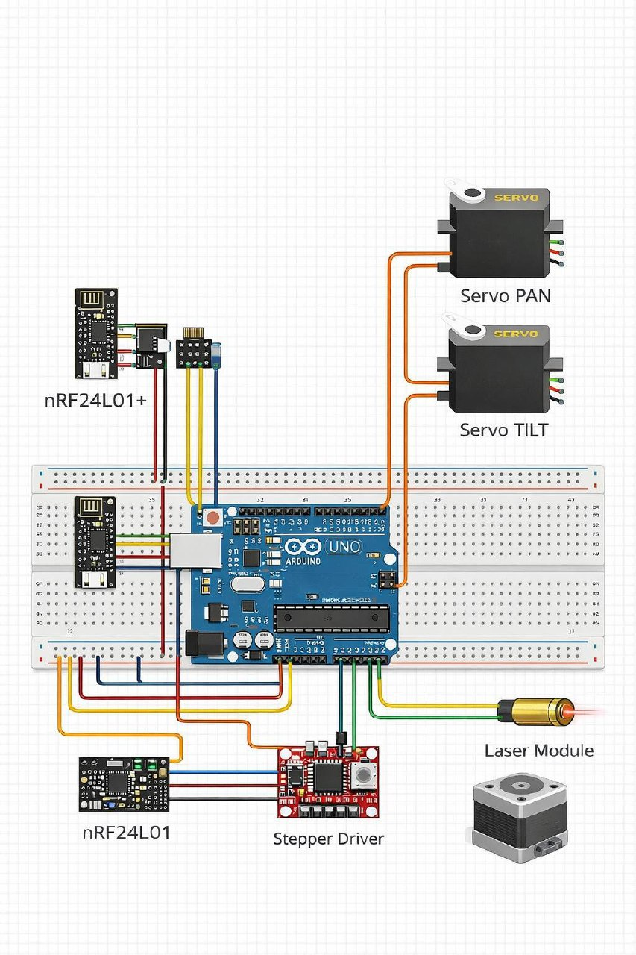
рисунок 6 - электрическая схема CubSat 1U
.

Разработка алгоритма работы устройства, создание блок-схемы

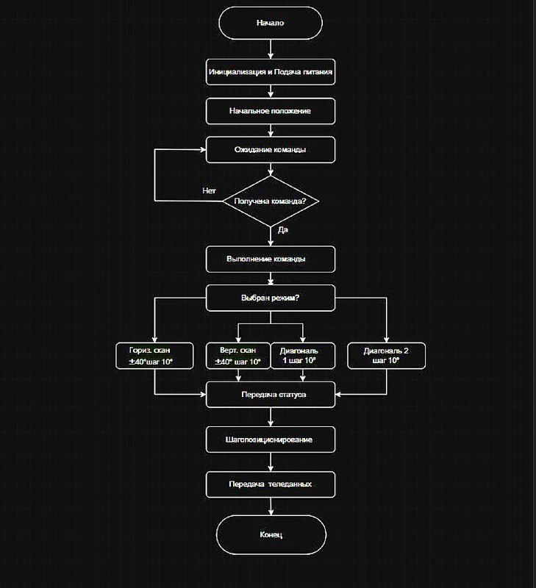

Рисунок 7 - Общая схема работы системы

Создание 3D-моделей

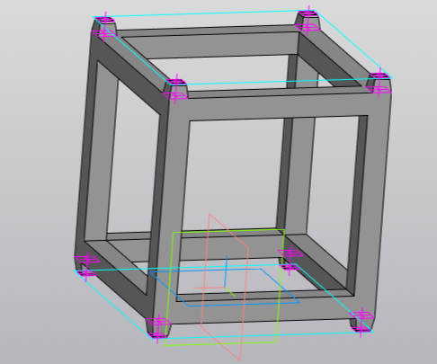
Рисунок 8 - Модель Cube Sat 1U

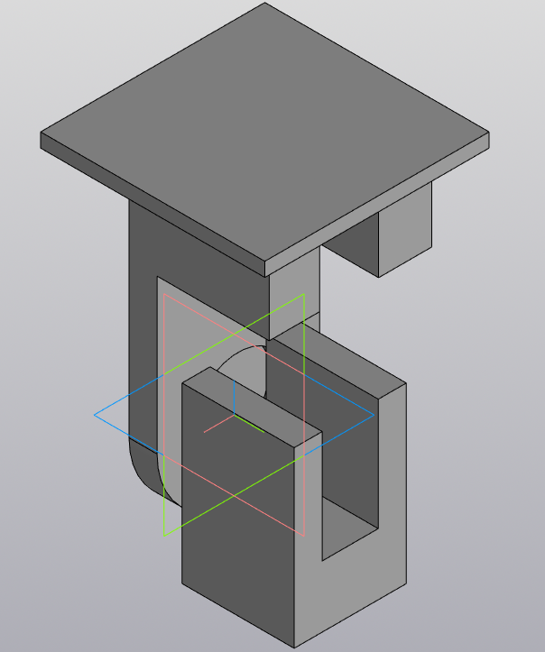
Рисунок 9 - сборка крепления CubeSat 1U
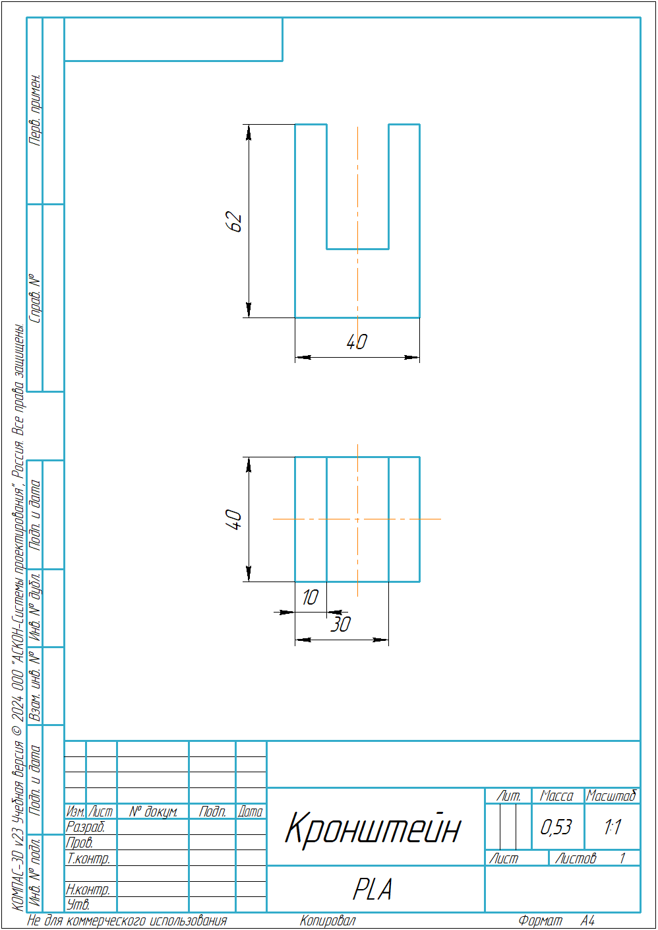
рисунок 10 - чертеж кронштейна крепления CubSat 1U
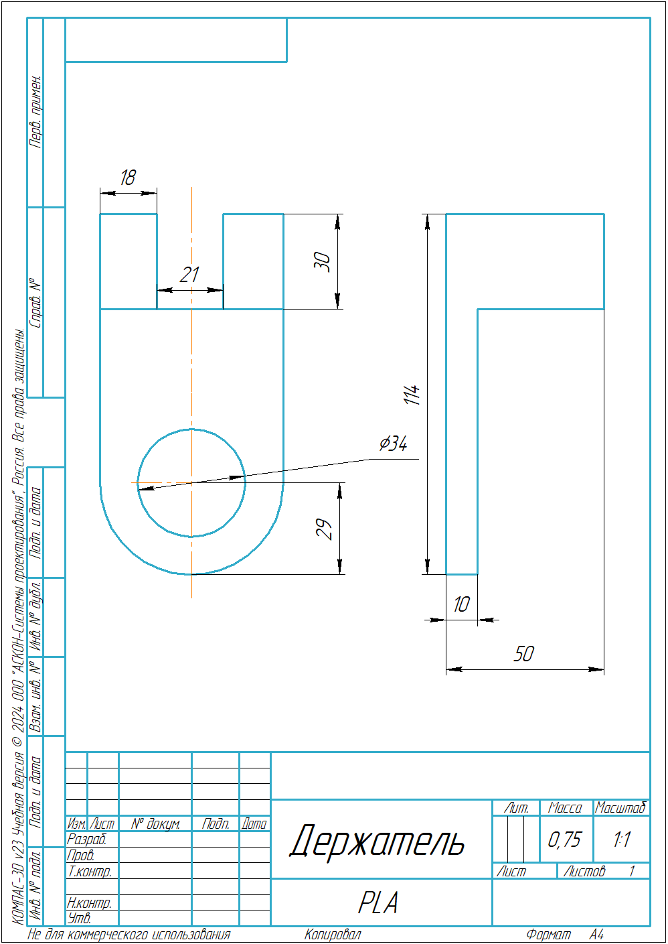
рисунок 11 - чертеж держателя у крепления CubSat 1U

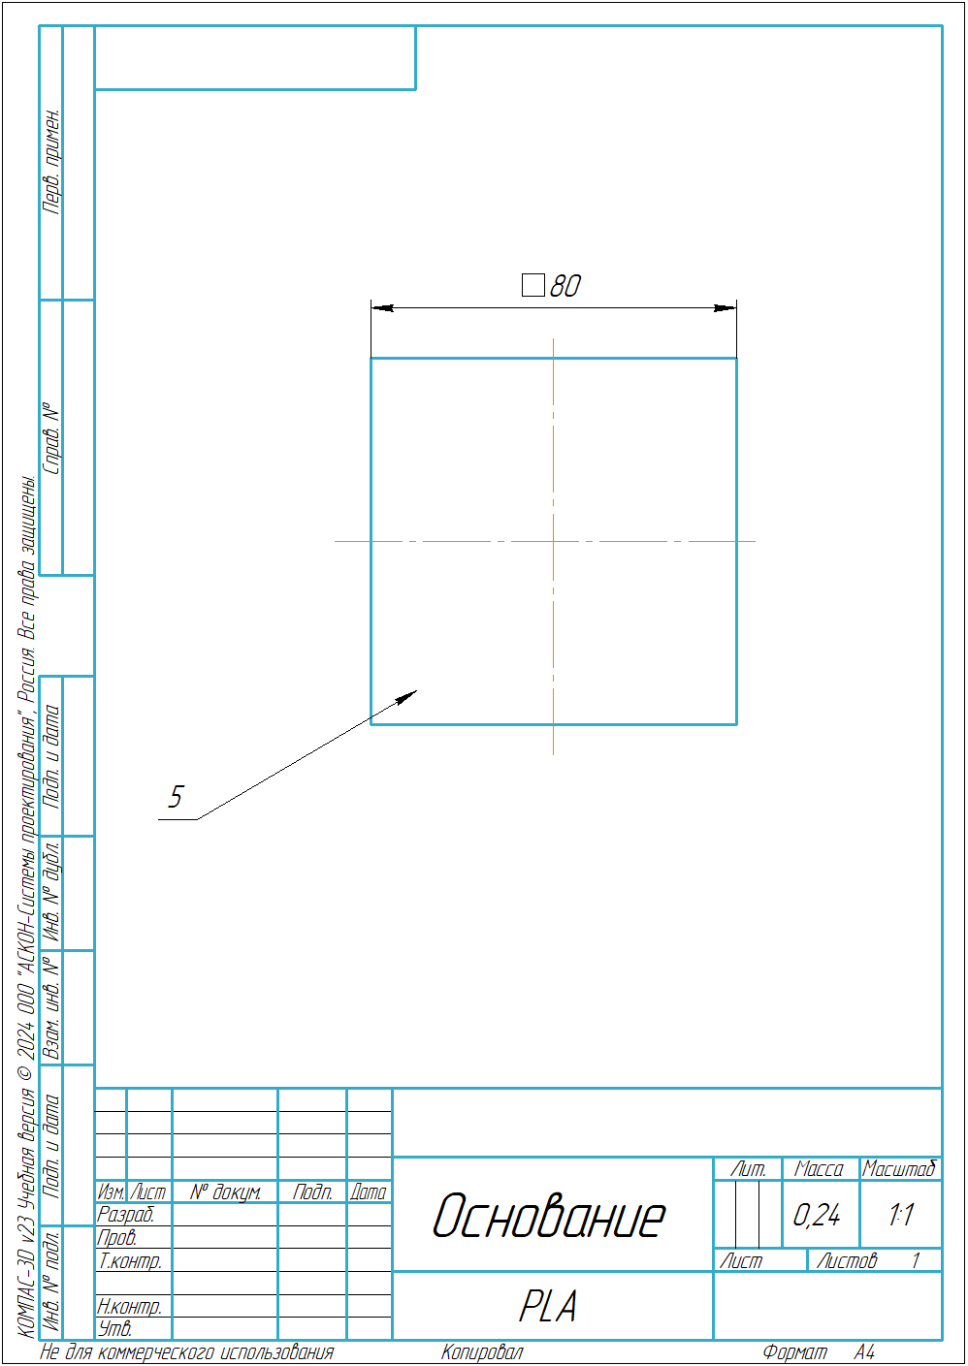
рисунок 12 - чертеж основания крепления CubSat 1U

Выбор компонентов
В качестве компонентов для выполнения работы использовались:
- Микроконтроллеры (Arduino Uno)
- Сервопривод SG90
- Радио модуль nRF24.I01
- Лазерный модуль KY-008
- Источник питания

